Řeřichová srdíčka
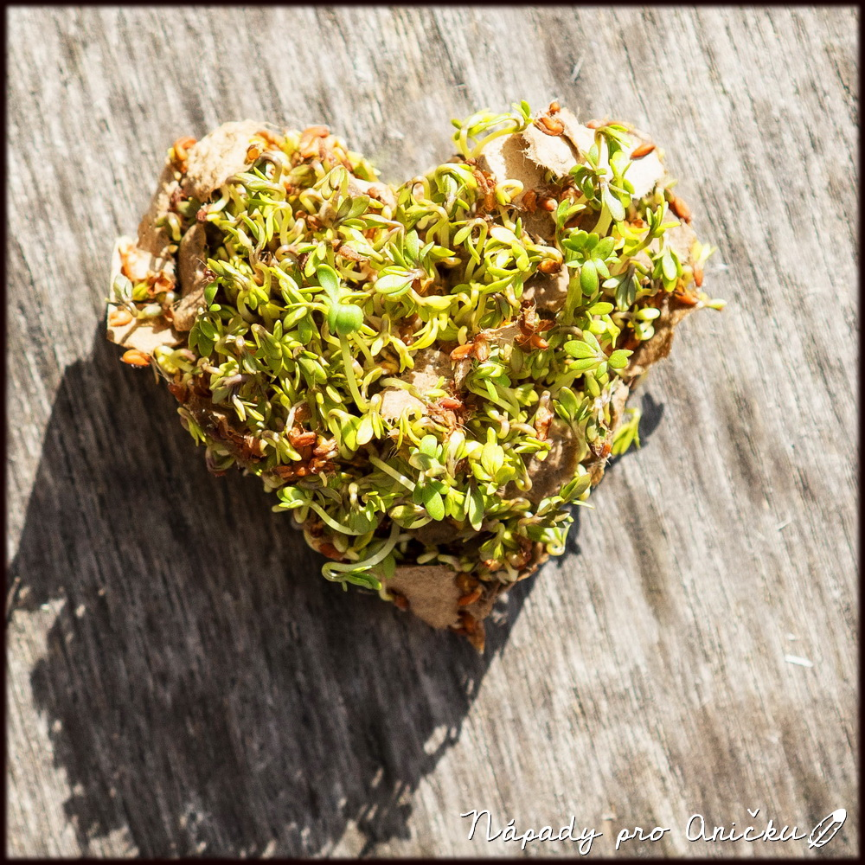
Letos jsem chtěla tradiční jarní klíčení řeřichy pojmout více hravě. Hmotu na klíčení jsme si vyrobili z obalu na vajíčka natrhaného na co nejmenší kousky. Kousky jsme smíchali s vodou a semínky řeřichy. Pak jsme hmotou naplnili formičky na perníky a dali je na tácek. Každý den jsme na tácek nalili trochu vody, která se nasála do papíru (nesmí to stát ve vodě, aby se neobjevila plíseň). Po dvou dnech se objevují klíčky, po čtyřech dnech lze řeřichu sklízet. Zkoušeli jsme variantu klíčení ve formičce i bez ní. U jednoduchých tvarů - jako srdíčko - zůstal tvar i bez formičky zachován, u členitějších ne.
.
